Неоправданные вложения

«Я тебе купила гироскутер, а ты такой неблагодарный, да еще и тройку получил!», – эта фраза, как и подсчет того, сколько обходится содержание ребенка, не возымеет воспитательного действия. В следующий раз дочь будет не так рада новой заколке, ожидая упреков, а сын постарается скрыть факт того, что испортил какую-то вещь.
По-настоящему сильно обидеть может только близкий человек, именно поэтому то, что кажется нам глупостью, так сильно ранит ребёнка.

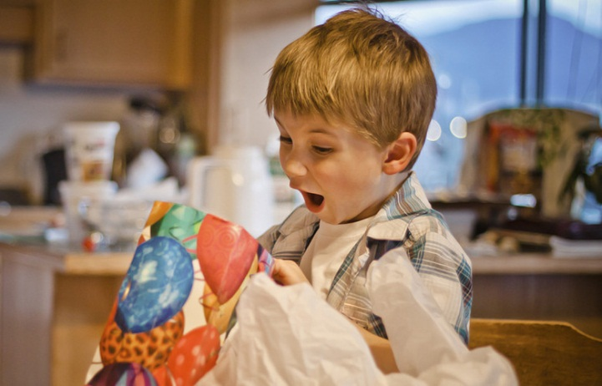

Слишком много работы

Мама работает на двух работах, чтобы обеспечить ребенка и выплатить ипотеку, но через 6 лет слышит упрек в том, что она не уделяла ему внимания, и рос он у бабушки. Обидно, но дети не понимают, что родители не могут быть с ними постоянно.
Им кажется, что мама и папа не хотят проводить вместе время, предпочитая работу. Такую ошибку можно исправить, проводя с детьми выходные и обсуждая их желания, главное, чтобы не было слишком поздно.



АДРЕС СЛУЖБЫ:
Хабаровск, ул. Ленина, 20
Телефон: (4212) 45-62-18
E-mail: sluzba.dd1@mail.ru

Режим работы:
пн-пт—9.00-17.00
перерыв—13.00-14.00

Методист СПП и СЗС Кириенко М.В.

СЛУЖБА ПОДБОРА,
ПОДГОТОВКИ И СОПРОВОЖДЕНИЯ ЗАМЕЩАЮЩИХ СЕМЕЙ
КГБУ «ДЕТСКИЙ ДОМ № 1»

ВНИМАНИЕ РОДИТЕЛЯМ!

7 ВЕЩЕЙ, КОТОРЫЕ ДЕТИ НЕ ПРОЩАЮТ СВОИМ РОДИТЕЛЯМ ДОЛГИЕ ГОДЫ

В детстве мы обижались на родителей за то, что они сравнивали нас с соседским ребенком, призывали вести себя «нормально», «стоять спокойно» и не позорить при гостях.
Сейчас мы сами родители, но совершаем те же ошибки, что и наши мамы.
Из-за них мы теряем детей, превращая их в «неблагодарных» и «трудных подростков» или попросту обламывая крылья.
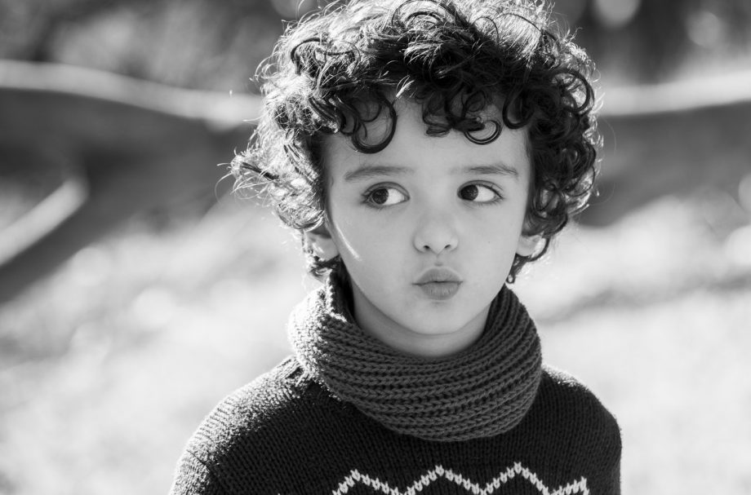
Вот 7 вещей, которые дети не прощают своим родителям долгие годы:

Невыполненное обещание

Мама пообещала купить собаку, ребенок ждет, придумал кличку и уже приготовил место, где щенок будет спать. Но ближе к его дню рождению вы понимаете, что от собаки будет грязь, все заботы по по уходу и воспитанию за питомцем лягут на ваши плечи, поэтому решаете повременить.
Покупаете велосипед, но день рождения испорчен: детские слезы, обида. Казалось бы, мелочь, забудется, но многие взрослые помнят не то, что делают для них родители, а именно этот некупленный злосчастный самокат или неудавшуюся поездку на море, которую ждали весь учебный год.

«А Вася лучше»
Ребенка стоит сравнивать только с самим собой, но в разном возрасте, на разных этапах развития. А сравнения с соседским «Васей» не придаст стимула, а вызовет злость.
Вам ведб неприятно слышать от мужа: «Смотри, какой пресс у той девушки, а вот тебе бы подкачаться», «Коллега-то твоя умная, на повышение уже пошла, не то, что ты». Все сравнения в свой адрес ребенок воспринимает в схожем формате, только обида глубже.

Родители обесценивают проблемы ребенка

Тане 6 лет. Она не хочет идти в садик. Мама ее спрашивает о причинах, но девочка молчит. Мама не помнит, как неделю назад, когда она переписывалась с коллегой, к ней подходила Таня и хотела что-то рассказать. Ей было некогда: она работает, чтобы были деньги на садик, квартиру, но ребенку этого не понять.
Тогда Таню обидели в садике, она подошла к маме, но разговора не вышло. Да и что такое детские обиды в сравнении с проблемами на работе, конфликтом с мужем? Правда?

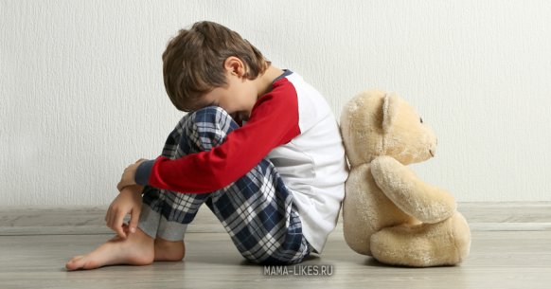

Родители распоряжаются будущим ребенка

Папа видит дочь фигуристкой, а сына – инженером. Но дочери нравится конструирование, а мальчику – рисовать. Папа уверен, что не стоит поощрять «немужские» занятия сына, и упорно отводит заплаканную дочь на каток.
Иногда родителям действительно «виднее». Например, когда ребенок бросает увлечение всей своей жизни и решает поступать в вуз за компанию с лучшими друзьями. Но когда родители не дают развиваться в том направлении, которое нравится, эти «сломанные крылья» и упущенные шансы запоминаются на всю жизнь.

«Если бы не ты, то я…»

Люди склонны винить в своих неудачах кого-то другого. Иногда фраза о том, что без ребенка было бы все иначе, выскакивает случайно. Просто сказали, что жили бы сейчас за границей или не были бы одиноки, а нашли другого мужчину.
Такие слова, вырванные из контекста, ребенок часто подслушивает из разговора. Вы даже можете не догадываться, что стало причиной изменения поведения, пока в пылу ссоры сын не скажет в сердцах: «Я знаю, что без меня тебе было бы лучше!»



